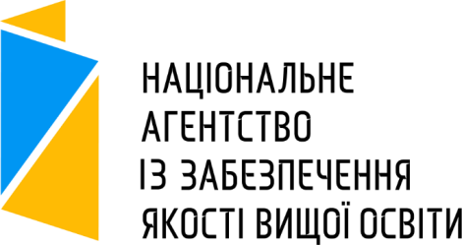

ВІДКРИТА ЗУСТРІЧ

віддаленої (дистанційної) роботи експертної групи під час проведення акредитаційної експертизи освітніх програм «Прикладне матеріалознавство, новітні технології та комп`ютерний дизайн матеріалів» першого (бакалаврського) та другого (магістерського) освітньо-професійного та освітньо-наукового рівнів вищої освіти спеціальності 132 «Матеріалознавство»
у Національному технічному університеті «Харківський політехнічний інститут»

Дата: 11.02.2025, час початку - 17:10, час закінчення - 17:40

Підключитись до конференції Zoom: https://us02web.zoom.us/j/89383464568
Ідентифікатор конференції: 893 8346 4568
Пароль: 2025

